- 打开资源管理器，输入FTP地址ftp://192.168.181.17，回车。如在校外使用，FTP地址改用ftp://202.195.140.70。
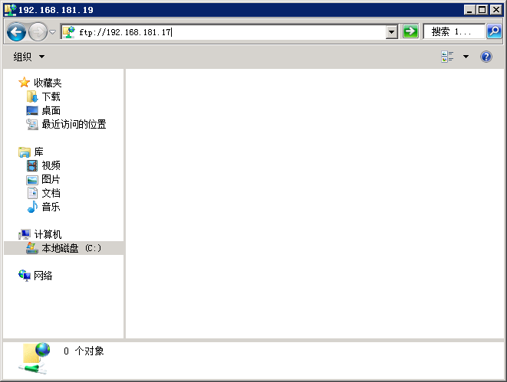

- 输入用户名stu和密码stu。
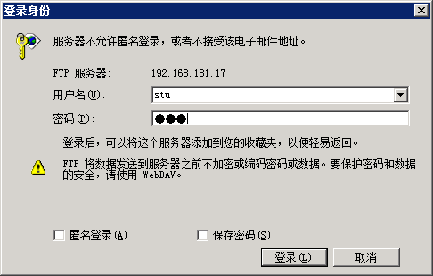

- 双击打开以主讲教师姓氏的汉语拼音命名的文件夹。
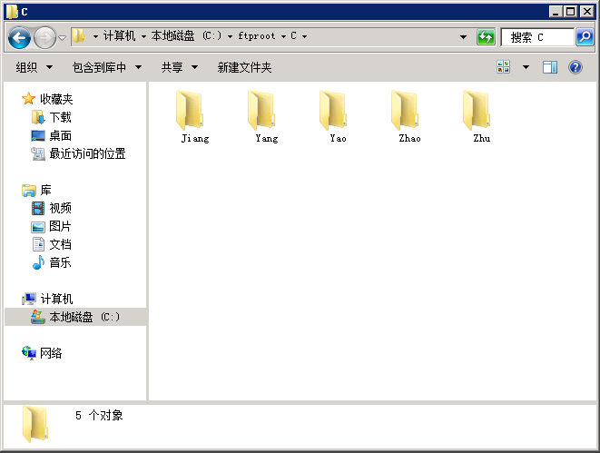

- 双击打开以作业编号命名的文件夹，并将程序文件夹复制到上述文件夹中。
